Vážení rodiče,

již pátým rokem nabízíme Vašim dětem možnost nainstalovat si zdarma nejnovější verzi Office 365 obsahující aplikace Word, Excel, PowerPoint, OneNote, Microsoft Teams, Outlook a další nástroje pro výuku. Balík SW Office 365 můžete používat až na pěti domácích zařízeních (PC, notebook, tablet, mobilní telefon, …). Office 365 zdarma můžete využívat po celou dobu, kdy Vaše dítě bude navštěvovat naši školu. Instalace je intuitivní, postupujte dle níže uvedeného návodu.

1. Na portále [**www.office.com**](http://www.office.com) , kliknete na tlačítko přihlásit se.

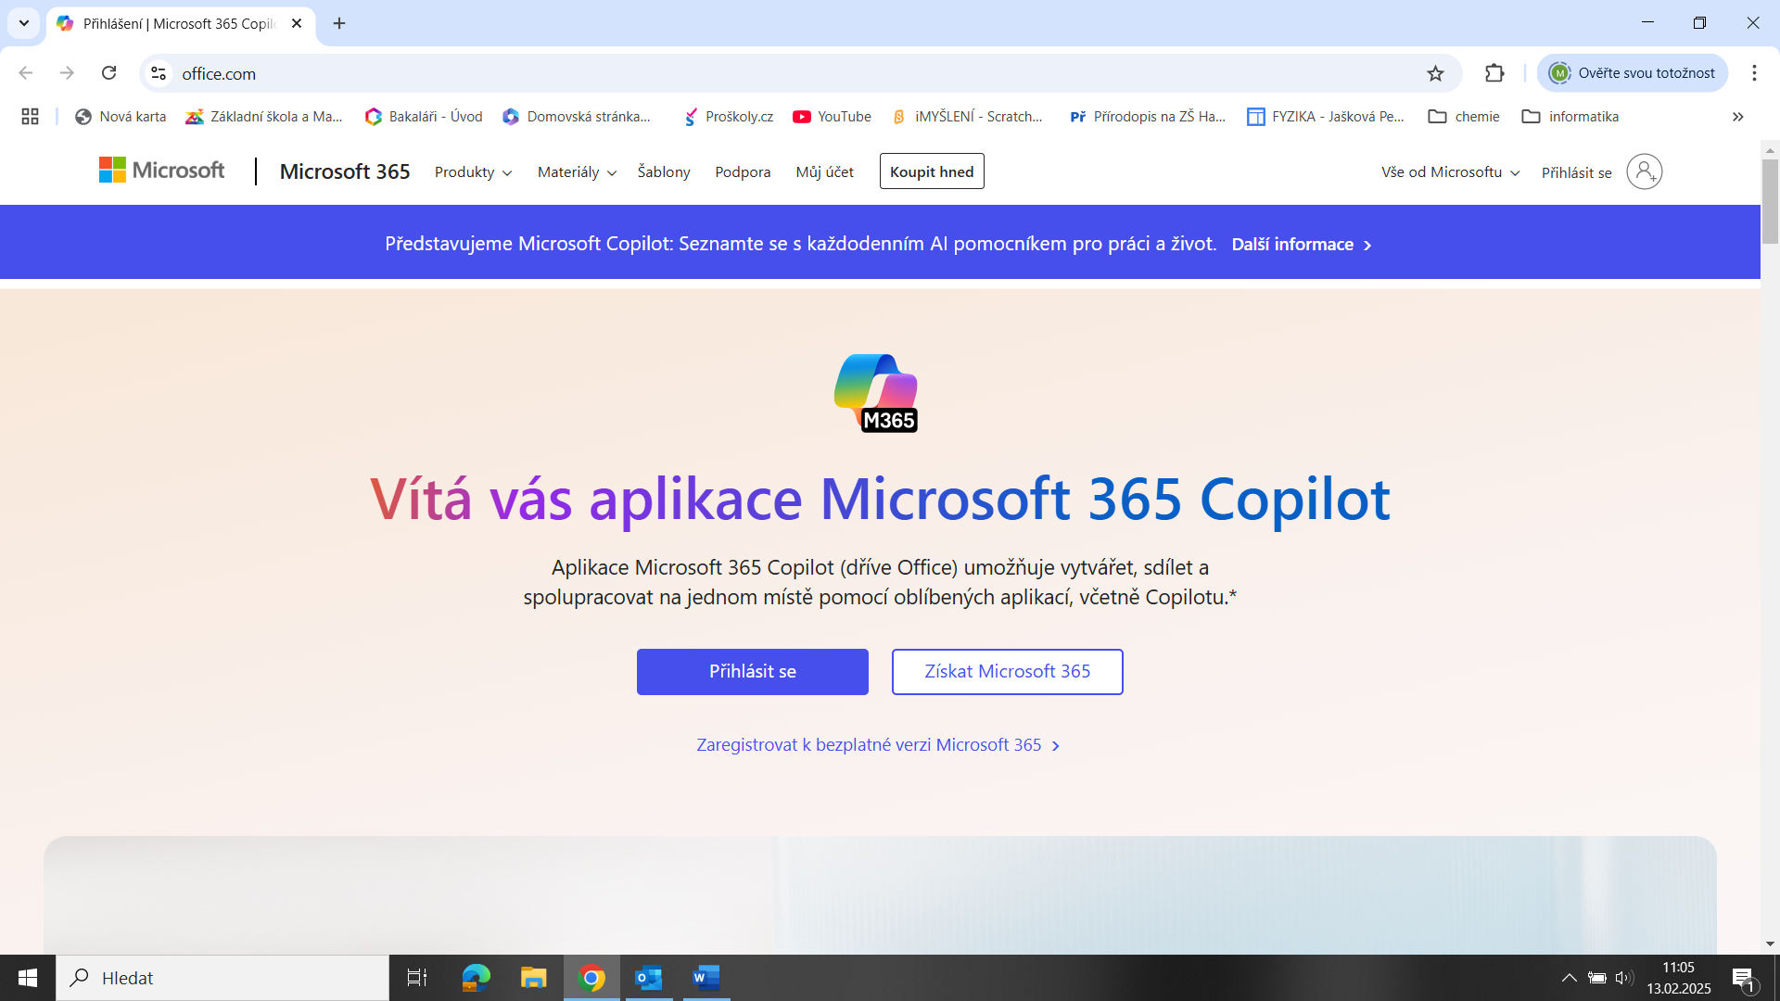

1. Přihlašovací údaje jsou stejné jako pro přihlášení MS Teams: e-mailová adresa dítěte ve formátu [**jmeno.prijmeni@zszakupy.cz**](mailto:jmeno.prijmeni@zszakupy.cz) ; heslem je **rodné číslo bez 0 na začátku** (pro žáky narozené v roce 2009) **a bez lomítka**
2. Po přihlášení se dostanete do menu a v pravém horním rohu najdete možnost **„Instalace a další“**

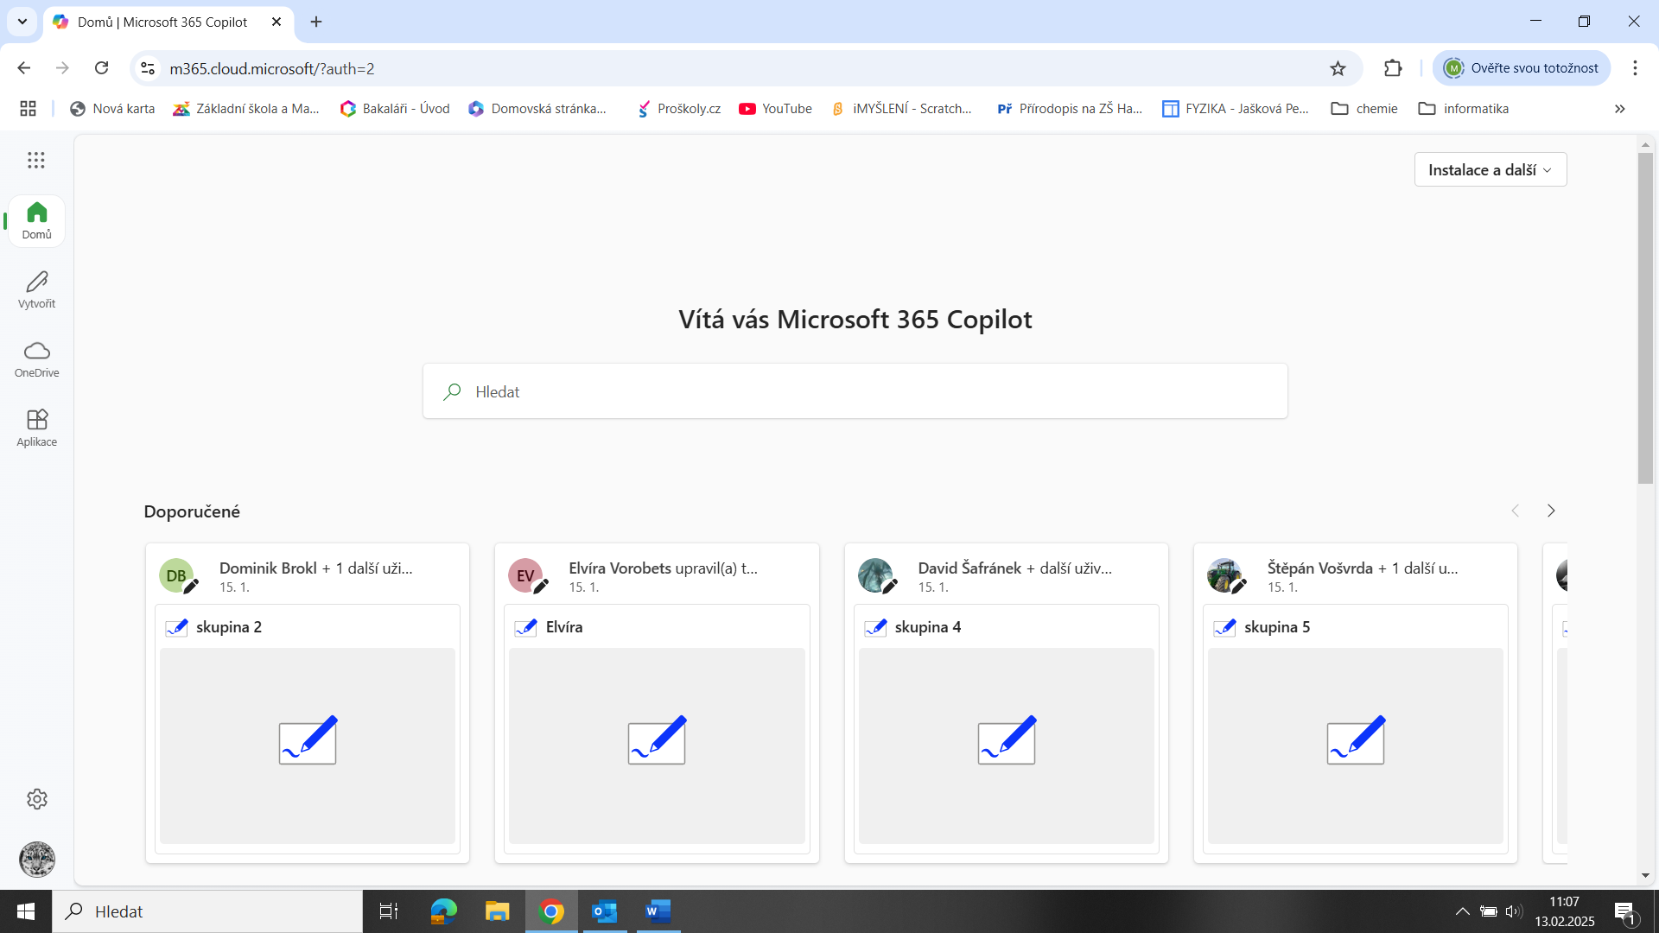

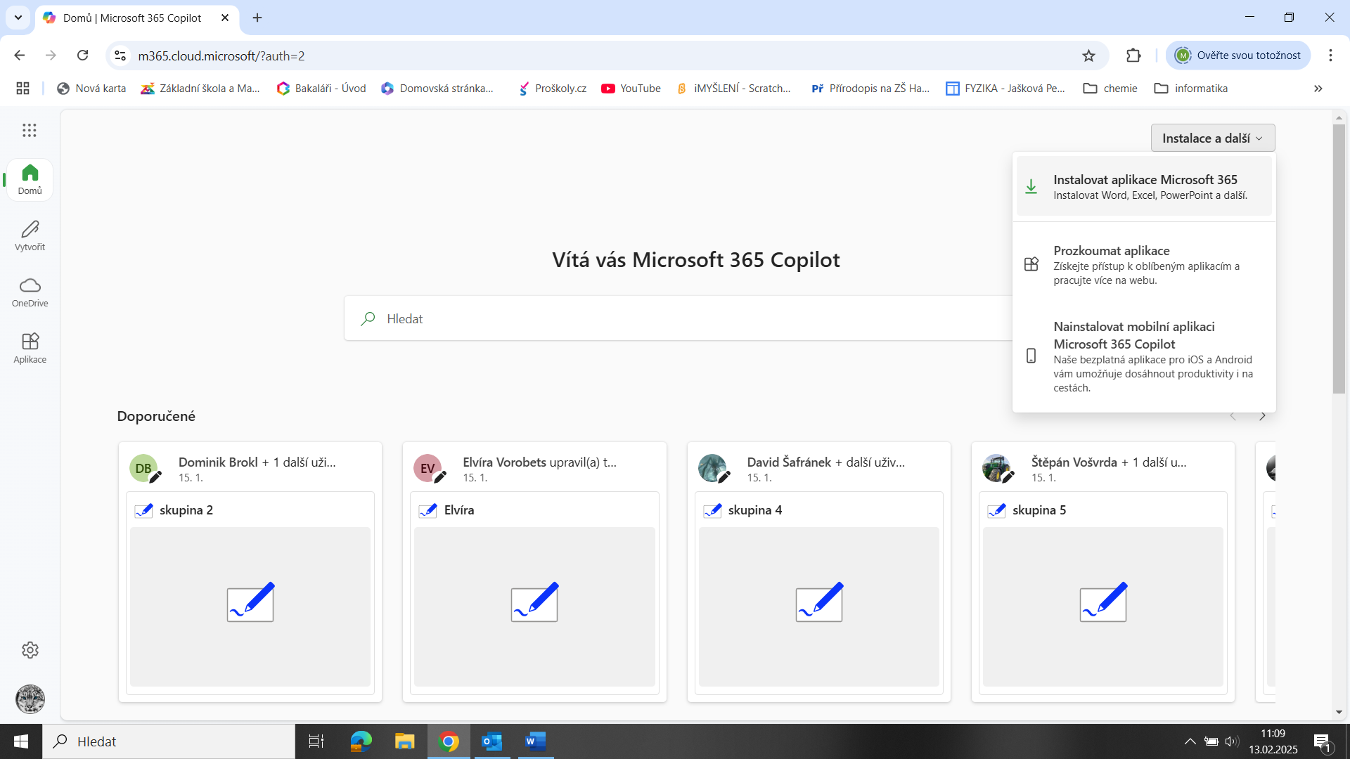

1. Po kliknutí na „Instalace a další“ se Vám otevře nabídka s možností – volíte **Instalovat aplikace Microsoft 365**.
2. Nyní Vás webová stránka vyzve k uložení nebo možnosti spuštění, popřípadě otevření v závislosti na prohlížeči (Firefox, Chrom, Explorer).  **Příprava instalace je časově náročnější – závisí na rychlosti internetu!**

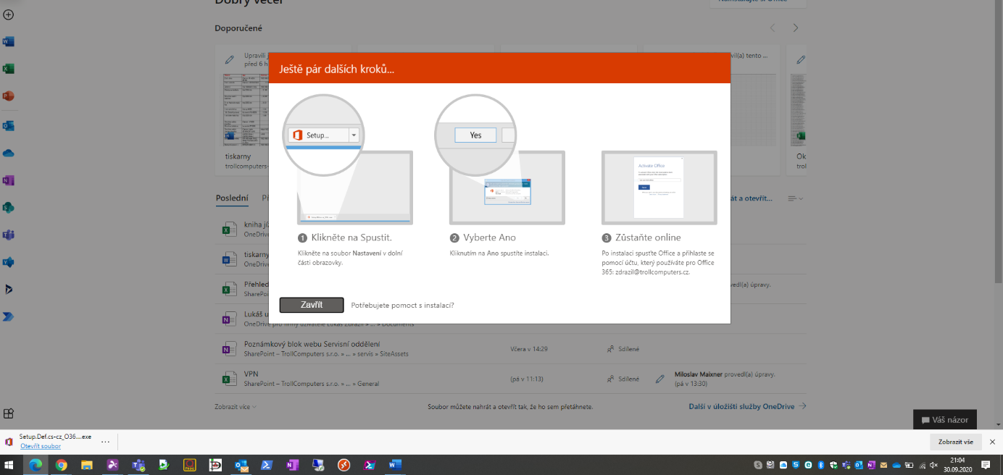

1. Nyní si můžete nainstalovat plnohodnotný balík Office 365 až na pět domácích zařízení, které budou licencovány po dobu, kdy Vaše dítě bude navštěvovat školu.
2. V případě potíží se obraťte na IT technika školy: p. **Zdražil – mob. 773 186 752**.

S přáním úspěšné instalace Mgr. Čestmír Kopřiva,  
 ředitel ZŠ a MŠ Zákupy